**Quickstart – Alignieren von Aufnahme und Transkription**

A. Aufnahme zuweisen

Wählen Sie über Transkription > Aufnahmen... eine oder mehrere WAV-Aufnahmen und drücken Sie OK. Ein Oszillogramm erscheint, in dem das erste und letzte Ereignis jeweils mit Zeiten versehen sind (1, 2).

2

1

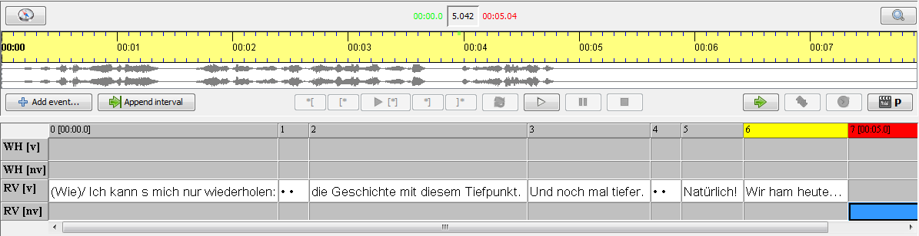

B. Zeitpunkte manuell alignieren

1. Ein nicht aligniertes Intervall in der Transkription auswählen (der blaue Abschnitt).

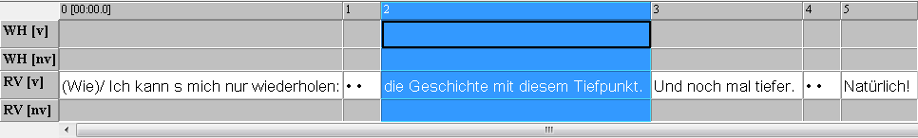

1. Den entsprechenden Bereich im Oszillogramm suchen und auswählen.

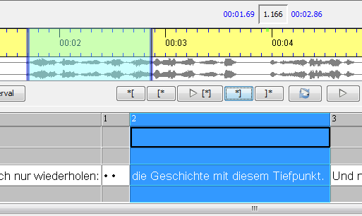

1. Den Assign times-Knopf zwischen Oszillogramm und Transkription anklicken, um die Auswahl mit der Transkription zu verbinden.



1. Die Auswahl sollte jetzt verbunden sein, die Grenzen grün und rot und nicht wie in Punkt 2 blau.

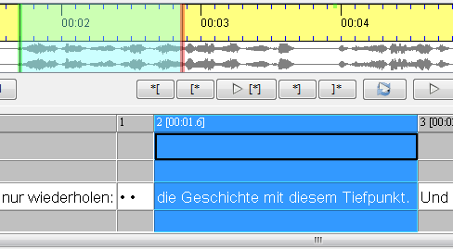

Wenn das Ereignis in der Transkription ausgewählt wird, kann die Auswahl der Aufnahme mit dem Play selection-Knopf abgespielt werden.



1. Punkt 1.-4. einige Male wiederholen (etwa jede halbe Minute) über die gesamte Aufnahme verteilt.

C. Zeitachse interpolieren und Zeitpunkte korrigieren

Mit einigen manuell alignierten Zeitpunkten ist eine automatische Schätzung verbleibender Zeitpunkte möglich. Die Zeitachse wird interpoliert, d.h. mit geschätzten Zeitpunkten ausgefüllt:

1. Über Zeitachse > Zeitachse interpolieren… die Einstellung Character Count Interpolation wählen und OK klicken. Die mit einem Asterisk markierten interpolierten Zeitpunkte müssen jetzt von Anfang bis Ende einzeln überprüft und ggf. korrigiert werden.

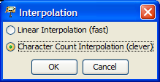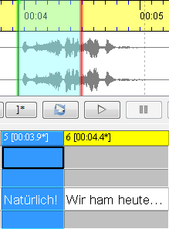

1. Das nächste Ereignis der Transkription mit interpoliertem Zeitpunkt auswählen. Eine Auswahl der Aufnahme wird dadurch auch markiert – die Grenzen sind grün und rot, weil Aufnahme und Transkription miteinander verbunden sind.
2. Auswahl mit dem Play selection-Knopf abspielen.



1. Linke und rechte Auswahlgrenzen nach Bedarf korrigieren. Dafür einfach anklicken und ziehen oder mit dem Mausrad scrollen. Da die Zeitangaben in der Transkription mit der Auswahl verbunden sind, verändern sie sich entsprechend. Nach Änderungen verschwindet der Asterisk und der Zeitpunkt ist nicht mehr als interpoliert markiert.

**WICHTIG:**

Sobald die interpolierten Zeitpunkte nur noch sehr schlecht mit der Aufnahme übereinstimmen (oder man sie gar „eingeholt“ hat und ein Korrigieren nicht mehr möglich ist), sollte man die verbleibenden Zeitpunkte neu interpolieren:

1. Interpolierte Zeitpunkte über Zeitachse > Interpolierte Zeiten entfernen verwerfen.
2. Falsche Zeitpunkte, die nicht mehr interpoliert sind, manuell korrigieren oder löschen. Ein Zeitpunkt kann auch geändert oder gelöscht werden indem man das Ereignis markiert, rechts klickt, Zeitpunkt bearbeiten wählt und die Zahl entsprechend ändert oder löscht.
3. Neu interpolieren über Zeitachse > Zeitachse interpolieren.